**Proposta 1: Detecção das variações de luminosidade em plantações de mudas de cacau.**

O cacau é um fruto cultivado há muito tempo no Brasil, sendo utilizado principalmente na produção de chocolates e cosméticos. Por ser uma fruta que necessita de um local com no mínimo um sombreamento parcial para uma produção de qualidade, com o aquecimento global e as mudanças de temperatura, o cacau pode ser extinto.

Desse modo, com o mal monitoramento da luminosidade nas plantações, a perda de mudas de cacau por excesso de luz, ou queimadura solar, acontecem cada vez mais, pois o cacaueiro é uma planta que especialmente nas fases iniciais, necessita de sombra para o seu desenvolvimento adequado, sendo protegido da luz direta e intensa do sol. Sendo assim, sem essa proteção, as folhas jovens podem ser danificadas, levando ao definhamento e à morte da muda, prejudicando o cultivador e os consumidores finais.

Para o Brasil, ele se torna um produto de grande importância, com o país sendo o 6° lugar no ranking mundial de produção, sendo de grande importância para a economia. De acordo com o mercado do cacau: A produção mundial de cacau deverá crescer na safra 2025/2026, com a Organização Internacional do Cacau (ICCO) a prever um aumento de 7,8%, enquanto a produção no Brasil tem previsão de crescimento de 10,2%. E com isso em mente nos trouxemos uma proposta de solução.

Nossa proposta inclui acrescentar sensores de luminosidade em plantações de cacau em estufas, melhorando sua produção, desenvolvimento do cacau e assim aumentando a qualidade do produto. O cacau necessita de 30% a 50% de sombreamento, já que se exposto a luz do sol, pode ocorrer queimaduras nas folhas e estresses na mesma, afetando a qualidade do produto.

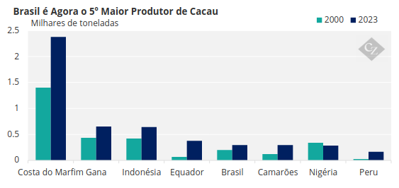

Fonte: [https://umsoplaneta.globo.com/biodiversidade/noticia/2025/02/02/conservacao-florestal-garante-a-produtividade-do-cacau-no-para-e-na-bahia-mostra-estudo.ghtml](https://umsoplaneta.globo.com/biodiversidade/noticia/2025/02/02/conservacao-florestal-garante-a-produtividade-do-cacau-no-para-e-na-bahia-mostra-estudo.ghtml?utm_source=chatgpt.com)

<https://mercadodocacau.com.br/colunas/uma-analise-atual-do-mercado-de-cacau-desafios-e-perspectivas-para-2025>

<https://www.czapp.com/pt/analyst-insights/brasil-pretende-se-tornar-um-dos-maiores-produtores-de-cacau-ate-2030>

**Proposta 2: Detecção das variações de temperatura no armazenamento de trigo comum.**

O trigo é um cereal muito consumido no Brasil, usado na produção de pães e massas, cultivada principalmente no Sul do país, com os estados do Paraná e do Rio Grande do Sul sendo os maiores produtores. Segundo o Levantamento Sistemático da Produção Agrícola (LSPA), em 2024, houve um aumento de 9% na produção estimada de trigo em relação ao ano anterior, alcançando uma marca de 2,7 milhões de toneladas apenas para exportação. Com isso, o Valor Bruto da produção desse cereal atingiu R$11,3 bilhões no ano passado. Apesar dos números positivos, estima-se que há uma perda de 20% nas safras de trigo devido às más condições de armazenamento, de acordo com dados divulgados pela Companhia Nacional de Abastecimento (Conab).

Dessa forma, a nossa proposta de solução consiste em monitorar a temperatura em silos de armazenamento, captando dados a partir de sensores LM35. Por meio dessas informações, é possível melhorar o controle desses ambientes, evitando degradações das safras e perdas dos produtos.

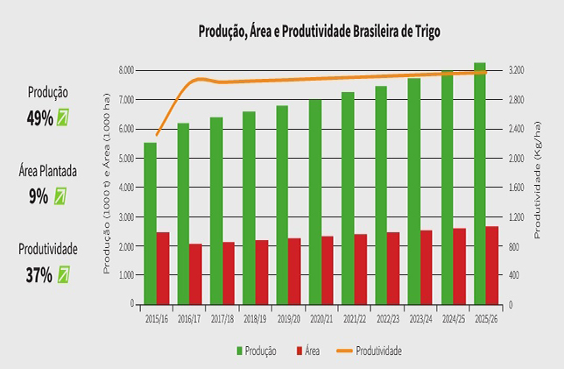

Dados da Fiesp indicam que até 2026, área plantada do trigo terá aumento de 9%

* NOVO TEXTO

Representando 30% da produção mundial de grãos, o trigo é o segundo alimento mais consumido do mundo. No Brasil, a popularização desse cereal tem se intensificado nos últimos anos, registrando um aumento de 76% na produção de 2018 a 2022 de acordo com a Companhia Nacional de Abastecimento (Conab). No mesmo período, além da produção, o consumo interno também se elevou, evidenciando a tendência de crescimento do setor. Com o seu cultivo predominantemente ocorrendo na região sul do país, o trigo foi responsável por, em 2024, um Valor Bruto de Produção (VBP) de R$11,3 bilhões e, além disso, segundo a Associação Nacional dos Exportadores de Cereais (Anec), exportou 2,7 milhões de toneladas no ano passado.

Apesar dos números positivos, esse segmento ainda sofre com prejuízos expressivos, sendo a má gestão do armazenamento dos grãos uma das principais razões. De acordo com a Conab, estima-se que 20% da colheita da safra de 2023/2024 seja perdida por conta dessas condições, destacando a necessidade de uma melhora nesse processo.

Dessa forma, a nossa proposta de solução consiste em monitorar a temperatura em silos de armazenamento, captando dados a partir de sensores LM35. Por meio dessas informações, é possível melhorar o controle desses ambientes, que precisam estar em uma baixa temperatura para retardar a deterioração dos grãos e evitar a proliferação de pragas.

FONTE:

<https://opresenterural.com.br/produtores-de-trigo-faturam-mais-em-2024/>

<https://www.agrolink.com.br/noticias/20--da-safra-brasileira-pode-ser-perdida-por-mas-condicoes-de-armazenamento_490497.html>

<https://agenciadenoticias.ibge.gov.br/agencia-noticias/2012-agencia-de-noticias/noticias/41595-estimativa-de-setembro-aponta-queda-de-6-4-na-safra-2024>

<https://www.cnnbrasil.com.br/economia/macroeconomia/exportacao-de-trigo-do-brasil-crescera-em-2024-aponta-associacao/>

<https://www.sindustrigo.com.br/noticias-do-sindustrigo/dados-da-fiesp-indicam-que-ate-2026-area-plantada-do-trigo-tera-aumento-de-9-/4995/>

https://www.embrapa.br/busca-de-noticias/-/noticia/77085844/trigo-uma-safra-para-ficar-na-historia